2017年度

福建省平潭县人民检察院部门决算

目录
第一部分 部门概况 4
一、部门职责 4
二、机构设置 4
三、部门主要工作总结 5
第二部分 2017年度部门决算表 6
一、收入支出决算总表 6
二、收入决算表 7
三、支出决算表 8
四、财政拨款收入支出决算总表 9
五、一般公共预算财政拨款支出决算表 10
六、一般公共预算财政拨款支出决算明细表 11
七、一般公共预算财政拨款基本支出决算表 12
八、政府性基金预算财政拨款收入支出决算表 14
九、部门决算相关信息统计表 15
十、政府采购情况表 16
第三部分 2017年度部门决算情况说明 17
一、收入支出决算总体情况说明 17
二、一般公共预算财政拨款支出决算情况说明 18
三、政府性基金支出决算情况说明 18
四、一般公共预算财政拨款基本支出决算情况说明 18
五、一般公共预算财政拨款“三公”经费支出决算情况说明 19
六、预算绩效目标情况 20
七、其他重要事项说明 22
第四部分名词解释 22
第一部分部门概况
一、部门主要职责
平潭县人民检察院的主要职责是：人民检察院是国家的法律监督机关，对平潭县人民代表大会及其常务委员会负责并报告工作。
（一）对依照法律规定由其办理的刑事案件行使侦查权；
（二）对刑事案件进行审查，批准或者决定是否逮捕犯罪嫌疑人；
（三）对刑事案件进行审查，决定是否提起公诉，对决定提起公诉的案件支持公诉；
（四）对刑事、民事、行政诉讼实行法律监督；
（五）对刑事、民事、行政判决、裁定等生效法律文书的执行工作实行法律监督；
（六）对监狱、看守所的执法活动实行法律监督；
（七）依照法律规定提起公益诉讼；
（八）法律规定的其他职权。
二、部门决算单位基本情况
从决算单位构成看，平潭县人民检察院包括15个机关行政处（科）室，其中：列入2017年平潭县人民检察院决算编制范围的单位详细情况见下表:
单位名称 | 经费性质 | 人员编制数 | 在职人数
平潭县人民检察院 | 财政核拨 | 82 | 72
三、部门主要工作总结
2017年，平潭县人民检察院主要任务是：在党委和上级检察院的坚强领导下，在人大及其常委会的有力监督下，我院认真学习贯彻党的十九大精神和习近平新时代中国特色社会主义思想，紧紧围绕平潭“一岛两窗三区”战略定位，忠实履行法律监督职。作为平潭检察“改革创新年”我们根植改革创新意见，各职能部门探索“一创新、一亮点、一品牌”各项工作取得新成效。围绕上述任务，重点完成了以下工作：
（一）坚持以服务发展为切入点，主动融入开放开发。
（二）坚持以检察履职为立足点，全力维护社会和谐稳定。
（三）坚持以深化改革为突破点，切实优化检察体制和机制。
（四）坚持以队伍建设为落脚点，倾力打造过硬检察队伍。
第二部分 2017年度部门决算表

- 收入支出决算总表
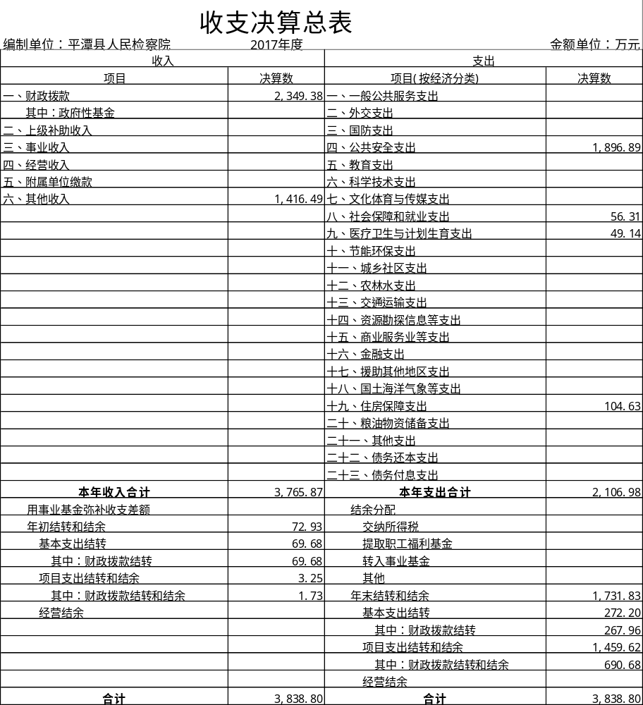
- 收入决算表
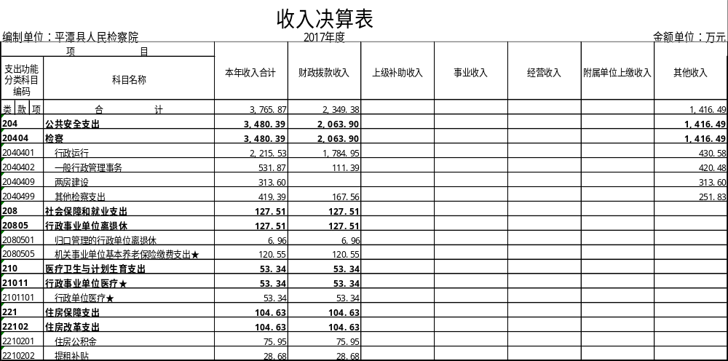
三、支出决算表
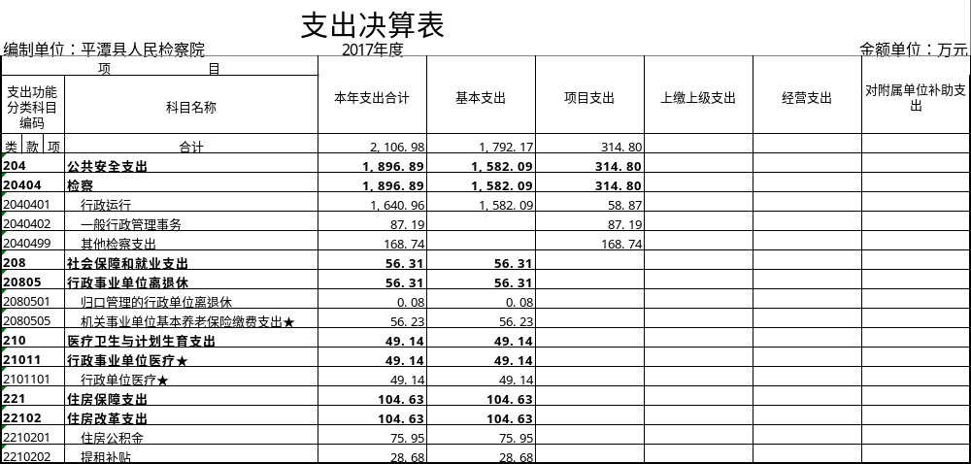
四、财政拨款收入支出决算总表
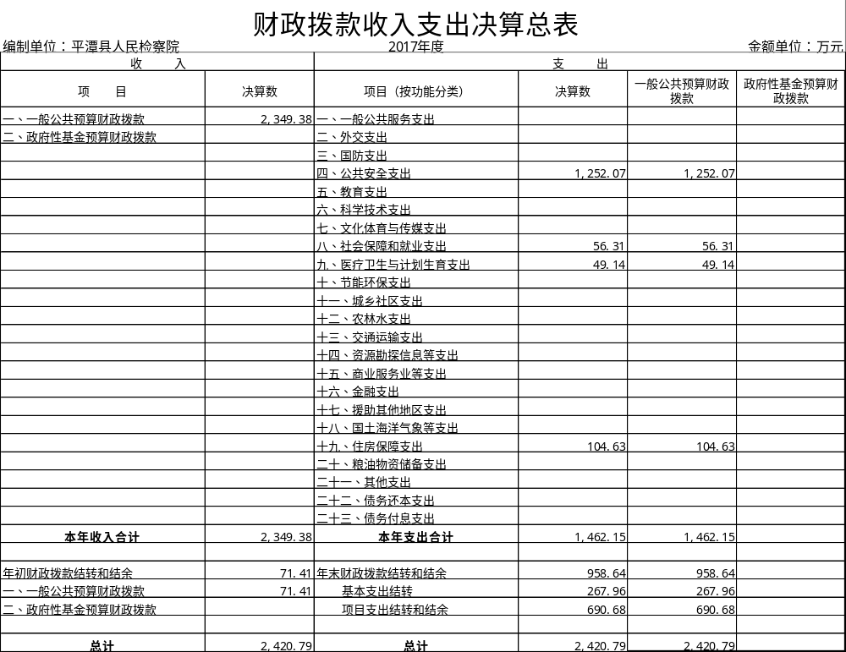
五、一般公共预算财政拨款支出决算表
一般公共预算财政拨款支出决算表
编制单位：平潭县人民检察院 |  |  |  | 2017年度 |  | 金额单位：万元
项目 |  |  |  | 本年支出合计 | 基本支出 | 项目支出
支出功能分类科目编码 |  |  | 科目名称 | 本年支出合计 | 基本支出 | 项目支出
类 | 款 | 项 | 合计 | 1,462.15 | 1,375.23 | 86.93
2040401 |  |  | 行政运行 | 1,224.01 | 1,165.14 | 58.87
2040402 |  |  | 一般行政管理事务 | 28.06 |  | 28.06
2040499 |  |  | 其他检察支出
2080501 |  |  | 归口管理的行政单位离退休 | 0.08 | 0.08
2080505 |  |  | 机关事业单位基本养老保险缴费支出★ | 56.23 | 56.23
2101101 |  |  | 行政单位医疗★ | 49.14 | 49.14
2210201 |  |  | 住房公积金 | 75.95 | 75.95
2210202 |  |  | 提租补贴 | 28.68 | 28.68

六、一般公共预算财政拨款支出决算明细表
一般公共预算财政拨款支出决算明细表
编制单位：平潭县人民检察院 | 2017年度 | 金额单位：万元
项 目 |  | 合 计
经济分类  科目编码 | 科目名称 | 合 计
合 计 |  | 1,462.15
301 | 工资福利支出 | 1,056.66
302 | 商品和服务支出 | 207.95
303 | 对个人和家庭的补助 | 155.88
309 | 基本建设支出
310 | 其他资本性支出 | 41.66
304 | 对企事业单位的补贴
307 | 债务利息支出
399 | 其他支出
七、一般公共预算财政拨款基本支出决算表
（见下页）

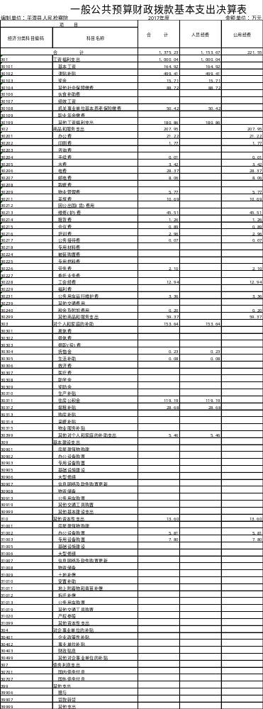
八、政府性基金预算财政拨款收入支出决算表
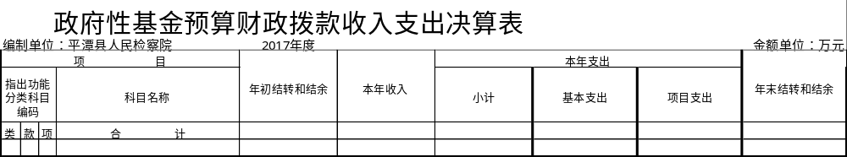
备注：本单位2017年无政府性基金预算财政拨款收入支出

九、部门决算相关信息统计表
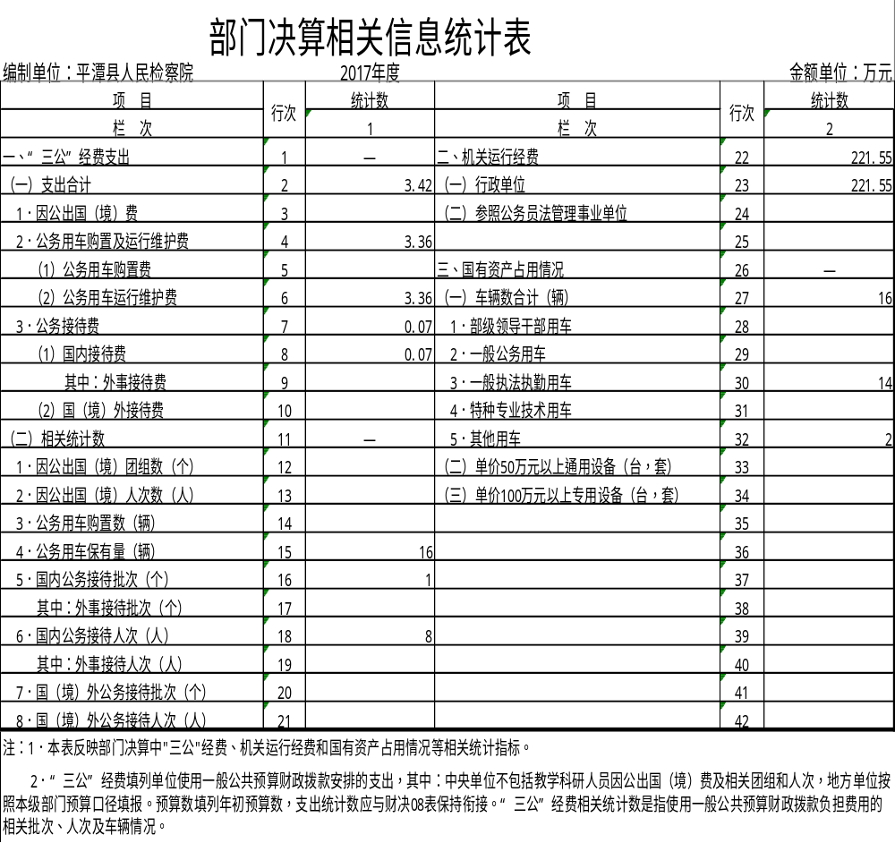
十、政府采购情况表
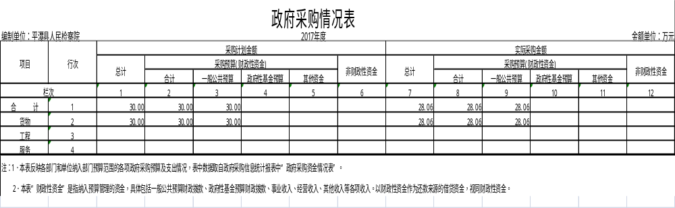
第三部分 2017年度部门决算情况说明

一、收入支出决算总体情况说明
2017年平潭县人民检察院年初结转和结余72.93万元，本年收入3,765.87万元，本年支出2,106.98万元，事业基金弥补收支差额0.00万元，结余分配0.00万元，年末结转和结余1,731.83万元。
（一）2017年收入3,765.87万元，比2016年决算数增加1966.52万元，增长109％，具体情况如下：
1.财政拨款收入2,349.38万元，其中政府性基金0.00万元。
2.事业收入0.00万元。
3.经营收入0.00万元。
4.上级补助收入0.00万元。
5.附属单位上缴收入0.00万元。
6.其他收入1,416.49万元。
（二）2017年支出2,106.98万元，比2016年决算数增加190.65万元，增长10％，具体情况如下：
1.基本支出1,792.17万元。其中，人员支出1,570.60万元，公用支出221.57万元。
2.项目支出314.80万元。
3.上缴上级支出0.00万元。
4.经营支出0.00万元。
5.对附属单位补助支出0.00万元。
二、一般公共预算拨款支出决算情况说明
2017年一般公共预算拨款支出1,462.15万元，比上年决算数减少355.59万元，下降19.6%，具体情况如下(按项级科目分类统计)：
（一）工资福利支出1056.66万元，较上年决算数减少197.67万元，下降15.8%。主要原因是人员调出、退休减少。工资正常发放。
（二）商品和服务支出207.95万元，较上年决算数减少70.27万元，下降25.3%。主要原因是自侦人员转隶，侦办案件减少，进入结案阶段。
（三）对个人和家庭的补助155.88万元，较上年决算数增加18.17万元，增长13.2%。主要原因是公积金调整基数增大。
三、政府性基金支出决算情况说明
本单位2017年度没有使用政府性基金预算拨款安排的支出。
四、一般公共预算财政拨款基本支出决算情况说明
2017年度一般公共预算财政拨款基本支出1,375.23万元，其中：
（一）人员经费1,153.67万元，主要包括：基本工资、津贴补贴、奖金、伙食补助费、绩效工资、机关事业单位基本养老保险缴费、职业年金缴费、其他社会保障缴费、其他工资福利支出、离休费、退休费、抚恤金、生活补助、医疗费、奖励金、住房公积金、提租补贴、购房补贴、采暖补贴、物业服务补贴、其他对个人和家庭的补助支出。
（二）公用经费221.55万元，主要包括：办公费、印刷费、咨询费、手续费、水费、电费、邮电费、取暖费、物业管理费、差旅费、因公出国（境）费用、维修（护）费、租赁费、会议费、培训费、公务接待费、专用材料费、劳务费、委托业务费、工会经费、福利费、公务用车运行维护费、其他交通费用、税金及附加费用、其他商品和服务支出、办公设备购置、专用设备购置、信息网络及软件购置更新、其他资本性支出。
五、一般公共预算拨款“三公”经费支出决算情况
2017年度“三公”经费一般公共预算拨款3.42万元，同比下降92%。具体情况如下：
（一）因公出国（境）费0.00万元，2017年本单位组织出国团组0个，参加其他单位出国团组0个；全年因公出国（境）累计0人次。与2016年相比, 因公出国（境）经费支出无增长，主要是:因公出国经费由省检察院统筹安排，尚未列支。
（二）公务用车购置及运行费3.36万元。其中：公务用车购置费0.00万元，2017年公务用车购置0辆。公务用车运行费3.36万元，主要用于公务用车燃油、维修、保险等方面支出，年末公务用车保有量16辆。与2016年相比，公务用车购置费和运行费分别持平和下降91%，主要是:实行公车改革，公车使用率减少。
（三）公务接待费0.07万元。主要用于上级院及办案部门调查取证等方面的接待活动，累计接待1批次、接待总人数8人次。与2016年相比, 公务接待费支出下降98.45%，主要是:严格执行八项规定，无公函不接待。
六、预算绩效情况说明
（一）绩效管理工作开展情况
根据预算绩效管理要求，2017年平潭县人民检察院共开展2个项目绩效监控（注：包括部门业务费绩效监控和专项资金绩效监控），分别是业务办案及举报奖励、其他人员支出两个项目，共涉及财政拨款资金156.39万元，项目资金按照年度预算安排，严格执行管理制度，坚持财务审核把关，严格经费使用审批程序，资金使用管理规范、合理。
共组织开展项目绩效自评2个（注：包括部门业务费绩效自评和专项资金绩效自评），分别是业务办案及举报奖励、其他人员支出两个项，共涉及财政拨款资金156.39万元。2017年绩效自评工作能够根据项目的性质、特点，设置指标权重分配，评价标准可行，数据真实，格式规范。参与本次绩效评价的项目基本实现了年初预算的绩效目标，资金管理较好，使用合理。所有经费实行归口统一管理，在院党组的领导领导下，由办公室（行装科）统一组织实施。各项经费严格按照财务制度的规定，合理使用，资金审批实行“一支笔”审批制度，大额开支报院检察长办公会研究决定，定期向院领导报告经费收支情况和预算执行情况。装备设备采购年初提出采购计划，经院检察长办公会研究决定，严格按照政府采购规定的程序实行公开招投标采购。
（二）部门决算中项目绩效自评结果
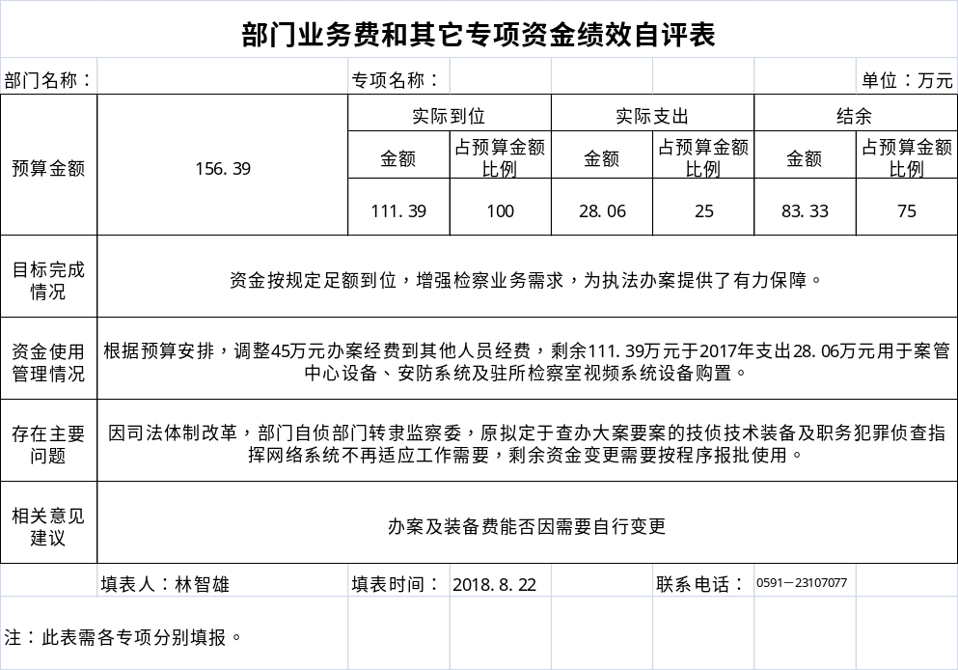
根据年初设定的绩效目标，业务办案及举报奖励经费办公项目全年预算数为111.39万元，执行数为28.06万元，完成预算的25%。为依法履行法律监督职能，维护社会公平正义，刑事犯罪活动，查办贪污贿赂、渎职侵权等职务犯罪，加强和改进诉讼监督工作，服务平潭综合实验区经济发展提供坚强有力的司法保障。其他人员支出45万元，执行数为45万元，完成预算100%。基本满足了检察机关业务工作需求，保障了检察机关正常运转。
七、其他重要事项说明
（一）机关运行经费
2017年度机关运行经费支出221.55万元，比上年决算数增长6.3%，主要是区县检察院办公办案力度增大，运行费用增多。
（二）政府采购情况
本部门2017年度政府采购支出总额28.06万元，其中：政府采购货物支出28.06万元、政府采购工程支出0.00万元、政府采购服务支出0.00万元。
（三）国有资产占用使用情况
截至2017年12月31日，本部门共有车辆16辆，其中：部级领导干部用车0辆、一般公务用车0辆、一般执法执勤用车14辆、特种专业技术用车0辆、其他用车2辆；单价50万元（含）以上通用设备0台（套），单价100万元（含）以上专用设备0台（套）。
第四部分名词解释

一、财政拨款收入：指省级财政当年拨付的资金。
二、事业收入：指事业单位开展专业业务活动及辅助活动所取得的收入。
三、经营收入：指事业单位在专业业务活动及其辅助活动之外开展非独立核算经营活动取得的收入。
四、其他收入：指除上述“财政拨款收入”、“事业收入”、“经营收入”等以外的收入。主要是按规定动用的售房收入、存款利息收入等。
五、用事业基金弥补收支差额：指事业单位在当年的“财政拨款收入”、“事业收入”、“经营收入”、“其他收入”不足以安排当年支出的情况下，使用以前年度积累的事业基金（事业单位当年收支相抵后按国家规定提取、用于弥补以后年度收支差额的基金）弥补本年度收支缺口的资金。
六、年初结转和结余：指以前年度尚未完成、结转到本年按有关规定继续使用的资金。
七、结余分配：指事业单位按规定提取的职工福利基金、事业基金和缴纳的所得税，以及建设单位按规定应交回的基本建设竣工项目结余资金。
八、年末结转和结余：指本年度或以前年度预算安排、因客观条件发生变化无法按原计划实施，需延迟到以后年度按有关规定继续使用的资金。
九、基本支出：指为保障机构正常运转、完成日常工作任务而发生的人员支出和公用支出。
十、项目支出：指在基本支出之外为完成特定行政任务和事业发展目标所发生的支出。
十一、经营支出：指事业单位在专业业务活动及其辅助活动之外开展非独立核算经营活动发生的支出。
十二、“三公”经费：纳入省级财政预决算管理的 “三公”经费，是指省级部门用财政拨款安排的因公出国（境）费、公务用车购置及运行费和公务接待费。其中，因公出国（境）费反映单位公务出国（境）的国际旅费、国外城市间交通费、住宿费、伙食费、培训费、公杂费等支出；公务用车购置及运行费反映单位公务用车车辆购置支出（含车辆购置税）及租用费、燃料费、维修费、过路过桥费、保险费、安全奖励费用等支出；公务接待费反映单位按规定开支的各类公务接待（含外宾接待）支出。
十三、机关运行经费：为保障行政单位（含参照公务员法管理的事业单位）运行用于购买货物和服务的各项资金，包括办公及印刷费、邮电费、差旅费、会议费、福利费、日常维修费、专用材料及一般设备购置费、办公用房水电费、办公用房取暖费、办公用房物业管理费、公务用车运行维护费以及其他费用。

